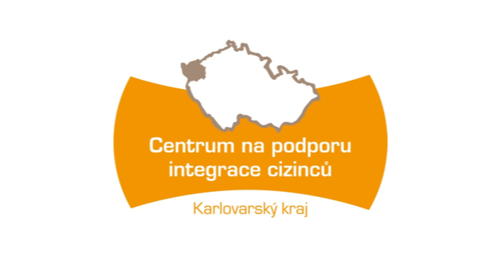



**Kontaktní místo CHEB - ZAVŘENO**

Z důvodu nouzového stavu ČR je kontaktní místo do odvolání uzavřeno.

V případě potřeby poradenství volejte:

 353 892 559 /608 119 878 nebo pište na e-mail: ickarlovyvary@suz.cz

Děkujeme za pochopení.

Aktuality o všech opatřeních a informace o znovu otevření ambulantního poradenství sledujte zde:

www.integracnicentra.cz

 CPIC Karlovarský kraj

** Contact point CHEB – CLOSED**

Due to the state of emergency is Contact point closed, until further notice.

For necessary counseling you can call:

 353 892 559 /608 119 878 or write e-mail: ickarlovyvary@suz.cz

Thanks for understanding.

Actualities abou all provisions and infromation about reopening contact point you can watch there:

www.integracnicentra.cz

 CPIC Karlovarský kraj

** Контактны пункт CHEB - ЗАКРЫТO**

В связи с чрезвычайным положением в Чешской Республике контактный пункт закрыт до дальнейшего уведомления.  
При необходимости позвоните:

 353 892 559 /608 119 878 или пишите  [ickarlovyvary@suz.cz](mailto:ickarlovyvary@suz.cz)

Благодарим за понимание.

Актуальную информацию обо всех принятых мерах и информацию о возобновлении амбулаторного консультировании следите на:

[www.integracnicentra.cz](http://www.integracnicentra.cz/)

 CPIC Karlovarský kraj

**Văn phòng từ vấn CHEB – ĐÓNG CỬA**



Vì lý do tình trạng khẩn cấp tại CH Séc chúng tôi tạm đóng cửa địa điểm liên lạc.

Trong trường hợp cần thiết xin liên lạc:

 353 892 559 /608 119 878 hoặc nhắn tin: ickarlovyvary@suz.cz

Xin thông cảm.

Thông tin hiện đại về việc mở cửa văn phòng từ vấn hãy xem sau:

www.integracnicentra.cz

 CPIC Karlovarský kraj